Nowy punkt dostępowy od marki Intellinet
Profesjonalne zastosowanie w biurze jak i w domu to drugie imię nowego modelu punktu dostępowego od Intellinet.

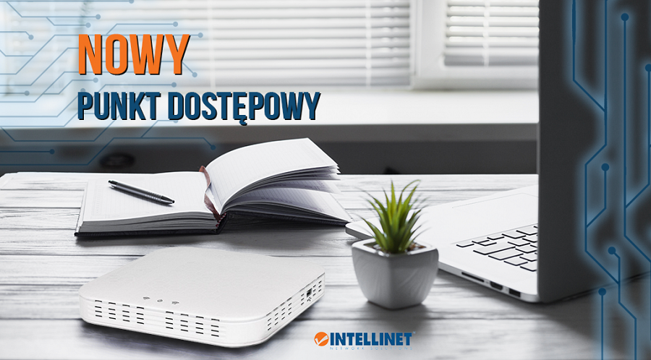

Punkt dostępowy z routerem.
Przesyłając duże ilości danych potrzebujesz profesjonalnego narzędzia o wydajnych parametrach. Takim urządzeniem może być właśnie punkt dostępowy Intellinet model 525831, który jest jednocześnie routerem z ultra szybkim standardem WiFi IEEE 802.11ac Wave 2. Wbudowana technologia MU-MIMO pozwala na jednoczesne wykorzystanie strumieniowania przez kilku klientów bez utraty jakości połączenia.

Dwuzakresowy sygnał bez żadnych strat.
Niewątpliwą zaletą urządzenia jest dwuzakresowość działania i możliwość przeniesienia ruchu z pasma 2,4 GHz o przepustowości 450 Mb/s na nowe pasmo 5 GHz o przepustowości 867 Mb/s - przydatnej do intensywnego korzystania z sieci np. podczas strumieniowania danych lub wideokonferencji.

Oszczędza czas i koszty instalacji.
Dzięki możliwości zasilania przez PoE montaż staje się szybki i tani, a samo urządzenie może być dzięki temu z daleka od gniazdka elektrycznego. Prąd może być również dostarczany prosto ze switcha PoE lub z injectora po okablowaniu sieciowym. Punkt dostępowy Intellinet 525831 pasuje do każdego otoczenia, dzięki swojej ergonomicznej konstrukcji - można go postawić na biurku lub innej płaskiej powierzchni a dzięki płytce montażowej na spodzie można go zawiesić na ścianie lub suficie.

Prosta konfiguracja, profesjonalne zastosowanie.

Urządzenie Intellinet 525831 można konfigurować w wybranych przez siebie zakresach, od podstawowych ustawień routera czy punktu dostępowego, przez obsługę np. QoS do szczegółowych ustawień konkretnych protokołów. Konfiguracja może odbywać się standardowo - przy wykorzystaniu przeglądarki internetowej oraz zdalnie - przy użyciu zewnętrznego kontrolera punktów dostępowych Intellinet, model 525749. Ta druga opcja wprowadza urządzenie w nieco inny wymiar - dzięki takiemu zastosowaniu urządzenie staje się bazą do profesjonalnych rozwiązań bezprzewodowych dla firm, szkół, szpitali i innych instytucji.

Dowiedz się więcej na temat tego urządzenia:
https://netinet.pl/routery-bezprzewodowe-WIFI/10989-APROUTER-WIFI-AC1300-POE-USB.html

